МИНИСТЕРСТВО ОБРАЗОВАНИЯ РЕСПУБЛИКИ БЕЛАРУСЬ
Учреждения образования «БЕЛОРУССКИЙ ГОСУДАРСТВЕННЫЙ
ТЕХНОЛОГИЧЕСКИЙ УНИВЕРСИТЕТ»

Факультет информационных технологий
Кафедра программной инженерии
Специальность 6– 05– 0612– 01 «Программная инженерия»
Направление специальности 6– 05– 0612– 01 «Программная инженерия»

Лабораторная работа №4

по дисциплине «Операционные системы»
Тема “Управление потоками”

Исполнитель
Студент (ка) 3 курса группы 10 Гулецкий П.О.
^{(Ф.И.О.)}
Руководитель работы асс. Бернацкий П.В.
(учен. степень, звание, должность, подпись, Ф.И.О.)
Дата выполнения 11.11.2025

Минск 2025
Содержание
ВВЕДЕНИЕ 3
1. Windows 4
1.1. Задание 4-5 4
2. Linux 11
2.1 Задание 4-5 11

ВВЕДЕНИЕ
В рамках данной лабораторной работы изучаются принципы создания, управления и завершения потоков, а также механизмы их взаимодействия. Работа с потоками является неотъемлемой частью современных операционных систем и многозадачных приложений, поскольку именно потоки обеспечивают параллельное выполнение задач.
Цель лабораторной работы — освоить базовые приёмы управления потоками в операционных системах Windows и Linux, научиться создавать и синхронизировать потоки, передавать им параметры, а также контролировать их выполнение и завершение.

1. Windows

Задание 4-5
Программа Lab_04x реализует простой цикл, выполняющийся заданное количество раз. Программа должна выводить PID на каждой итерации и перед стартом выводить количество итераций. На каждой итерации поток выводит следующее: идентификатор процесса, идентификатор потока, номер итерации, одну из букв пользователя.
Количество итераций задаётся через аргументы функции. Каждая итерация сопровождается выводом информации о процессе. Количество итераций задаётся через аргументы командной строки или переменную окружения. Исходный код программы предоставлена на листинге 1.1.
#include <iostream>
#include <string>
#include <thread>
#include <chrono>
#include <windows.h>
#include <cstdlib>
#include <ctime>

using namespace std;

void static Lab_04x(int N)
{
setlocale(LC_CTYPE, "russian");
try
{
if (N <= 0)
{
cerr << "N > 0 !" << endl;
return;
}
const string username = "useer-b9497e4c";
srand(static_cast<unsigned>(time(nullptr)));
for (int i = 1; i <= N; ++i)
{
DWORD pid = GetCurrentProcessId();
DWORD tid = GetCurrentThreadId();
char letter = username[(i - 1) % username.size()];
printf("PID: %lu – TID: %lu – №Итерации: %d – Буква: %c\n",
pid, tid, i, letter);
int delay = 300 + rand() % 101;
this_thread::sleep_for(chrono::milliseconds(delay));
}
cout << "correct stop." << endl;
}
catch (const exception& e)
{
cerr << "ошибка: " << e.what() << endl;
}
catch (...)
{
cerr << "Ошибка при выполнении Lab_04x." << endl;
}
}
int main()
{
int iterations = 14;
Lab_04x(iterations);
return 0;
}

Листинг 1.1 – Исходный код приложения Lab-04x
Было выбрано провести 14 итераций для полного вывода имени пользователя. Тестирование приложение предоставлено на рисунке 1.1.
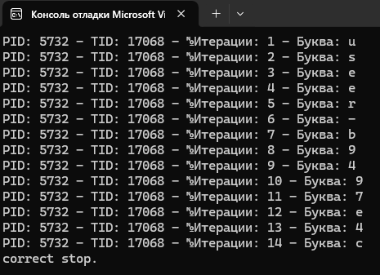
Рисунок 1.1 – Результат выполнения приложения Lab-04x
Программа Lab_04a создаёт два дочерних потока в которых выполняется функция Lab_04x. При этом в первом и втором потоках выполняются 50 и 125 итераций соответственно.
В главном потоке также вызывается функция Lab_04x так, чтобы выполнялось 100 итераций. Главный поток должен ожидать завершения всех дочерних потоков перед тем, как завершать свою работу. Исходный код программы предоставлен на листинге 1.2.
#include <iostream>
#include <thread>
#include <mutex>
#include <windows.h>
#include <string>
#include <cstdlib>
#include <ctime>
#include <chrono>

using namespace std;

mutex console_mutex;

void Lab_04x(int N)
{
if (N <= 0) return;
const string username = "useer-b9497e5c";
srand(static_cast<unsigned>(time(nullptr)) + GetCurrentThreadId());

for (int i = 1; i <= N; ++i)
{
DWORD pid = GetCurrentProcessId();
DWORD tid = GetCurrentThreadId();
char letter = username[(i - 1) % username.size()];
{
lock_guard<mutex> lock(console_mutex);
printf("PID: %lu – TID: %lu – №Итерации: %d – Буква: %c\n",
pid, tid, i, letter);
}
int delay = 300 + rand() % 101;
this_thread::sleep_for(chrono::milliseconds(delay));
}
{
lock_guard<mutex> lock(console_mutex);
printf("Функция Lab_04x завершила работу в потоке TID: %lu\n", GetCurrentThreadId());
}
}
int main()
{
setlocale(LC_CTYPE, "russian");
cout << "Запуск программы Lab-04a (PID: " << GetCurrentProcessId() << ")\n";
try
{
thread thread1(Lab_04x, 50);
thread thread2(Lab_04x, 125);
Lab_04x(100);
if (thread1.joinable()) thread1.join();
if (thread2.joinable()) thread2.join();
cout << "Все потоки завершили работу. Главный поток завершает процесс." << endl;
}
catch (const exception& e)
{
cerr << "Ошибка: " << e.what() << endl;
return 1;
}
return 0;
}

Листинг 1.2 – Исходный код приложения Lab-04a
Начало выполнения программы предоставлено на рисунке 1.2.
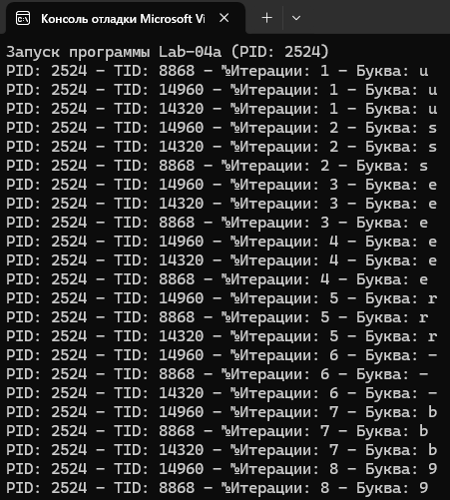
Рисунок 1.2 – Результат выполнения приложения Lab-04a
Завершение дочернего процесса и главного потока предоставлено на рисунке 1.3.
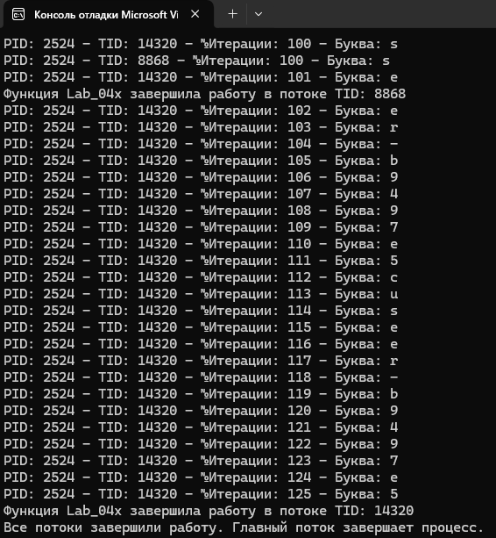
Рисунок 1.3 – Завершение главного и дочернего процесса
Далее нужно было получить информацию о потоках через PowerShell и ProcessExplorer. Информация о потоках через PowerShell предоставлена на рисунке 1.4.
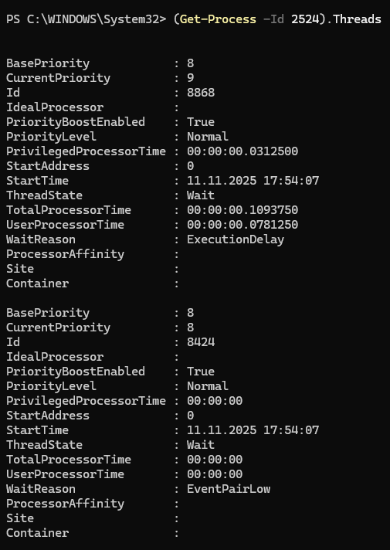
Рисунок 1.3 – Информация о потоках через PowerShell
Информация через ProcessExplorer предоставлена на рисунке 1.4.
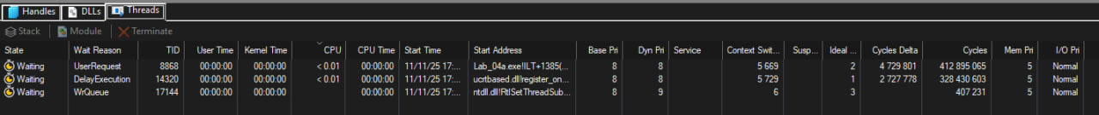
Рисунок 1.4 – Информация о потоках через ProcessExplorer
Программа Lab_04b в целом идентична Lab-04a, за исключением следующего:
  - Вызов функции Lab_04x в главном потоке заменить на аналогичный цикл;
  - Добавить в цикл приостановку первого потока на 20 итерации и возобновление на 60 итерации;
  - Добавить приостановку второго потока на 40 итерации, а возобновление после выполнения этого цикла. Исходный код программы предоставлен на листинге 1.3.

#include <iostream>
#include <thread>
#include <mutex>
#include <windows.h>
#include <string>
#include <cstdlib>
#include <ctime>
#include <chrono>

using namespace std;

mutex console_mutex;

void Lab_04x(int N, int start_iter = 1)
{
const string username = "useer-b9497e4c";
srand(static_cast<unsigned>(time(nullptr)) + GetCurrentThreadId());
for (int i = start_iter; i <= N; ++i)
{
DWORD pid = GetCurrentProcessId();
DWORD tid = GetCurrentThreadId();
char letter = username[(i - 1) % username.size()];
{
lock_guard<mutex> lock(console_mutex);
printf("PID: %lu – TID: %lu – №Итерации: %d – Буква: %c\n",
pid, tid, i, letter);
}
int delay = 300 + rand() % 101;
this_thread::sleep_for(chrono::milliseconds(delay));
}
{
lock_guard<mutex> lock(console_mutex);
printf("Функция Lab_04x завершила работу в потоке TID: %lu\n", GetCurrentThreadId());
}
}
HANDLE create_thread(void(*func)(int), int N, DWORD& tid_out)
{
HANDLE hThread = CreateThread(
nullptr,
0,
(LPTHREAD_START_ROUTINE)func,
(LPVOID)(intptr_t)N,
0,
&tid_out
);
if (!hThread)
throw runtime_error("Не удалось создать поток");
return hThread;
}
DWORD WINAPI ThreadFunc(LPVOID lpParam)
{
int N = (int)(intptr_t)lpParam;
Lab_04x(N);
return 0;
}
int main()
{
setlocale(LC_CTYPE, "russian");
cout << "Запуск программы Lab-04b (PID: " << GetCurrentProcessId() << ")\n";
try {
DWORD tid1, tid2;
HANDLE hThread1 = CreateThread(nullptr, 0, ThreadFunc, (LPVOID)50, 0, &tid1);
HANDLE hThread2 = CreateThread(nullptr, 0, ThreadFunc, (LPVOID)125, 0, &tid2);
if (!hThread1 || !hThread2)
throw runtime_error("Не удалось создать потоки");
const string username = "useer-b9497e4c";
int main_iter = 100;
srand(static_cast<unsigned>(time(nullptr)) + GetCurrentThreadId());
for (int i = 1; i <= main_iter; ++i)
{
DWORD pid = GetCurrentProcessId();
DWORD tid = GetCurrentThreadId();
char letter = username[(i - 1) % username.size()];
{
lock_guard<mutex> lock(console_mutex);
printf("PID: %lu – TID: %lu – №Итерации: %d – Буква: %c\n",
pid, tid, i, letter);
}
if (i == 20) SuspendThread(hThread1);
if (i == 60) ResumeThread(hThread1);
if (i == 40) SuspendThread(hThread2);
if (i == 80) ResumeThread(hThread2);
int delay = 300 + rand() % 101;
this_thread::sleep_for(chrono::milliseconds(delay));
}
WaitForSingleObject(hThread1, INFINITE);
WaitForSingleObject(hThread2, INFINITE);
CloseHandle(hThread1);
CloseHandle(hThread2);
cout << "Все потоки завершили работу. Главный поток завершает процесс." << endl;
}
catch (const exception& e)
{
cerr << "Ошибка: " << e.what() << endl;
return 1;
}
return 0;
}

Листинг 1.3 – Исходный код приложения Lab-04b
Начало выполнения приложение предоставлено на рисунке 1.5.
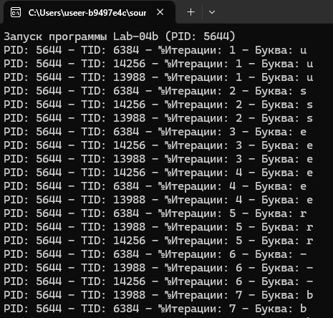
Рисунок 1.5 – Выполнение приложения Lab_04b
Далее на рисунке 1.6 предоставлено возобновление потока после 20 итераций.
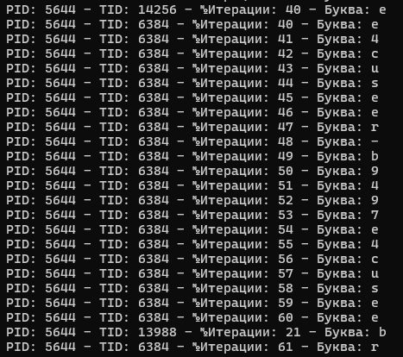
Рисунок 1.6 – Приостановление работы первого потока
Далее на рисунке 1.7 предоставлено возобновление потока после 40 итераций.
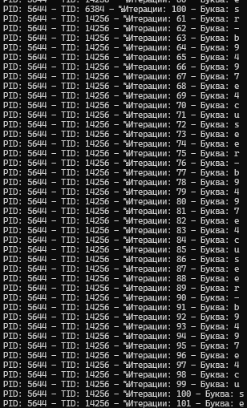
Рисунок 1.7 – Приостановление работы второго потока
Далее на рисунке 1.8 предоставлено завершение главного потока программы.
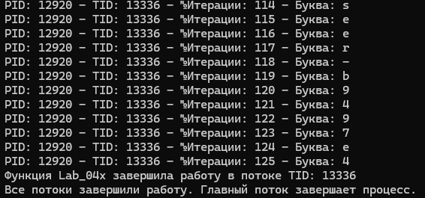
Рисунок 1.8 – Завершение главного потока программы
Далее нужно было получить информацию о потоках через PowerShell и ProcessExplorer. Информация о потоках через PowerShell предоставлена на рисунке 1.8.
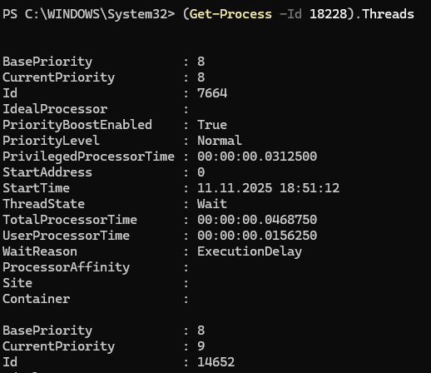
Рисунок 1.8 – Информация о потоках через PowerShell
На рисунке 1.9 предоставлена информация о потоках через Process Explorer.
Рисунок 1.9 – Информация о потоках через Process Explorer
Программа в целом идентична Lab-04a, за исключением следующего:
  - Вызов функции Lab_04x в главном потоке заменить на аналогичный цикл;
  - Добавить в цикл завершение второго потока на 40 итерации.
Исходный код программы предоставлен в листинге 1.4.
#include <iostream>
#include <thread>
#include <mutex>
#include <windows.h>
#include <string>
#include <cstdlib>
#include <ctime>
#include <chrono>
using namespace std;
mutex console_mutex;
void Lab_04x(int N, int start_iter = 1)
{
const string username = "useer-b9497e4c";
srand(static_cast<unsigned>(time(nullptr)) + GetCurrentThreadId());
for (int i = start_iter; i <= N; ++i)
{
DWORD pid = GetCurrentProcessId();
DWORD tid = GetCurrentThreadId();
char letter = username[(i - 1) % username.size()];
{
lock_guard<mutex> lock(console_mutex);
printf("PID: %lu – TID: %lu – №Итерации: %d – Буква: %c\n",
pid, tid, i, letter);
}
int delay = 300 + rand() % 101;
this_thread::sleep_for(chrono::milliseconds(delay));
}
{
lock_guard<mutex> lock(console_mutex);
printf("Функция Lab_04x завершила работу в потоке TID: %lu\n", GetCurrentThreadId());
}}
HANDLE create_thread(void(*func)(int), int N, DWORD& tid_out)
{
HANDLE hThread = CreateThread(
nullptr,
0,
(LPTHREAD_START_ROUTINE)func,
(LPVOID)(intptr_t)N,
0,
&tid_out
);
if (!hThread)
throw runtime_error("Не удалось создать поток");
return hThread;
}
DWORD WINAPI ThreadFunc(LPVOID lpParam)
{
int N = (int)(intptr_t)lpParam;
Lab_04x(N);
return 0;
}
int main()
{
setlocale(LC_CTYPE, "russian");
cout << "Запуск программы Lab-04b (PID: " << GetCurrentProcessId() << ")\n";
try
{
DWORD tid1, tid2;
HANDLE hThread1 = CreateThread(nullptr, 0, ThreadFunc, (LPVOID)50, 0, &tid1);
HANDLE hThread2 = CreateThread(nullptr, 0, ThreadFunc, (LPVOID)125, 0, &tid2);
if (!hThread1 || !hThread2)
throw runtime_error("Не удалось создать потоки");
const string username = "useer-b9497e4c";
int main_iter = 100;
srand(static_cast<unsigned>(time(nullptr)) + GetCurrentThreadId());
for (int i = 1; i <= main_iter; ++i) {
DWORD pid = GetCurrentProcessId();
DWORD tid = GetCurrentThreadId();
char letter = username[(i - 1) % username.size()];
{
lock_guard<mutex> lock(console_mutex);
printf("PID: %lu – TID: %lu – №Итерации: %d – Буква: %c\n",
pid, tid, i, letter);
}
if (i == 20) SuspendThread(hThread1);
if (i == 60) ResumeThread(hThread1);
if (i == 40) SuspendThread(hThread2);
if (i == 80) ResumeThread(hThread2);
int delay = 300 + rand() % 101;
this_thread::sleep_for(chrono::milliseconds(delay));
}
WaitForSingleObject(hThread1, INFINITE);
WaitForSingleObject(hThread2, INFINITE);
CloseHandle(hThread1);
CloseHandle(hThread2);
cout << "Все потоки завершили работу. Главный поток завершает процесс." << endl;
}
catch (const exception& e)
{
cerr << "Ошибка: " << e.what() << endl;
return 1;
}
return 0;}
Листинг 1.4 – Исходный код приложения Lab-04c
Начало выполнения приложение предоставлено на рисунке 1.11.
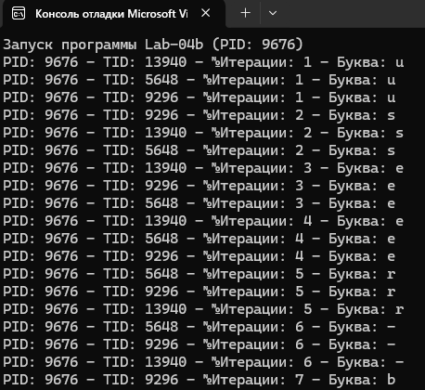
Рисунок 1.11 – Выполнение приложения Lab_04c
Завершение работы потока представлено на рисунке 1.12.
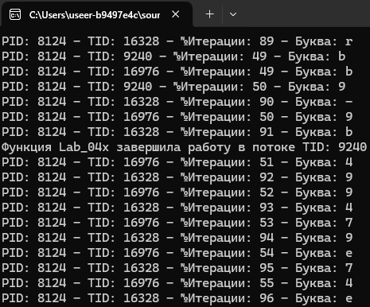
Рисунок 1.12 – Завершение потока
Завершение работы приложения представлено на рисунке 1.13
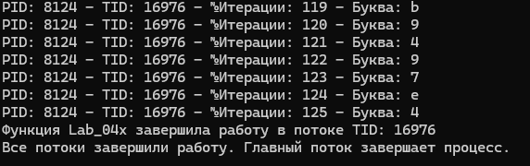
Рисунок 1.13 – Завершение приложения
Информация через Process Explorer предоставлена на рисунке 1.14

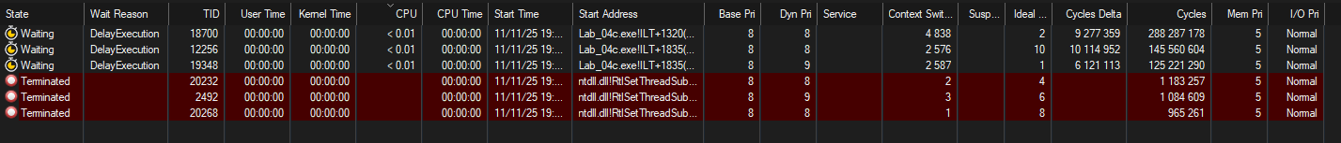
Рисунок 1.14 – Информация через Process Explorer
Программа Lab_04d выводит список запущенных в процессе потоков. Исходный код программы предоставлен на рисунке 1.5.
#include <windows.h>
#include <tlhelp32.h>
#include <iostream>
using namespace std;
int main()
{
setlocale(LC_CTYPE, "russian");
DWORD pid = GetCurrentProcessId();
cout << "Список потоков текущего процесса (PID: " << pid << "):\n";
HANDLE hSnapshot = CreateToolhelp32Snapshot(TH32CS_SNAPTHREAD, 0);
if (hSnapshot == INVALID_HANDLE_VALUE)
{
cerr << "Ошибка создания снимка потоков.\n";
return 1;
}
THREADENTRY32 te32;
te32.dwSize = sizeof(THREADENTRY32);
if (Thread32First(hSnapshot, &te32))
{
do
{
if (te32.th32OwnerProcessID == pid)
cout << "TID: " << te32.th32ThreadID << endl;
} while (Thread32Next(hSnapshot, &te32));
}
else
{
cerr << "Ошибка при получении первого потока.\n";
CloseHandle(hSnapshot);
return 1;
}
CloseHandle(hSnapshot);
return 0;
}
Листинг 1.5 – Исходный код программы Lab_04d
Результат выполнения программы предоставлен предоставлен на рисунке 1.15.

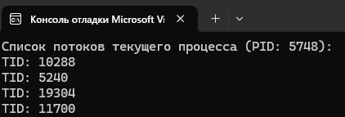
Рисунок 1.15 – Резулльтат программы Lab_04d
Для каждого потока выводится его индефикатор (TID).

2. Linux

Задание 4-5
Программа Lab_04x является полным аналогом программы из заданий для Windows. Исходный код программы предоставлен в листинчёге 2.1.
#include <iostream>
#include <string>
#include <thread>
#include <chrono>
#include <cstdlib>
#include <ctime>
#include <unistd.h>
#include <pthread.h>
using namespace std;
void Lab_04x(int N)
{
try
{
if (N <= 0)
{
cerr << "Error: Number of iterations must be greater than 0." << endl;
return;
}

const string username = "useer-b9497e4c";
srand(static_cast<unsigned>(time(nullptr)));

for (int i = 1; i <= N; ++i)
{
pid_t pid = getpid();
pthread_t tid = pthread_self();
char letter = username[(i - 1) % username.size()];

printf("PID: %d – TID: %lu – Iteration №: %d – Letter: %c\n",
pid, static_cast<unsigned long>(tid), i, letter);

int delay = 300 + rand() % 101;
this_thread::sleep_for(chrono::milliseconds(delay));
}

cout << "Function Lab_04x completed successfully." << endl;

}
catch (const exception& e)
{
cerr << "Runtime error: " << e.what() << endl;
}
catch (...)
{
cerr << "Unknown error occurred in Lab_04x." << endl;
}
}

int main()
{
int iterations = 14;
Lab_04x(iterations);
return 0;
}
Листинг 2.1 – Исходный код приложения Lab-04x
Результат выполнения программы предоставлен на рисунке 2.1.
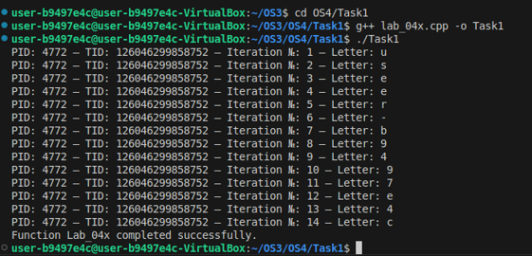
Рисунок 2.1 – Результат выполнения приложения Lab-03x
Программа Lab_04px создаёт два дочерних потока в которых выполняется функция Lab_04x. При этом в первом и втором потоках выполняются 50 и 125 итераций соответственно.
В главном потоке также вызывается функция Lab_04x так, чтобы выполнялось 100 итераций. Исходный код программы предоставлен на листинге 2.2.
#include <pthread.h>
#include <unistd.h>
#include <cstdlib>
#include <ctime>
#include <mutex>
#include <iostream>
#include <string>
using namespace std;
mutex console_mutex;
void* Lab_04x(void* arg)
{
int N = *(int*)arg;
const string username = "useer-b9497e4c";
srand(time(nullptr) + pthread_self());

for (int i = 1; i <= N; ++i)
{
pid_t pid = getpid();
pthread_t tid = pthread_self();
char letter = username[(i - 1) % username.size()];
{
lock_guard<mutex> lock(console_mutex);
printf("PID: %d – TID: %lu – Iteration #: %d – Letter: %c\n",
pid, static_cast<unsigned long>(tid), i, letter);
}

int delay = 300 + rand() % 101;
usleep(delay * 1000);
}
{
lock_guard<mutex> lock(console_mutex);
printf("Function Lab_04x completed in thread TID: %lu\n",
static_cast<unsigned long>(pthread_self()));
}
return nullptr;
}
int main()
{
cout << "Starting Lab-04px program (PID: " << getpid() << ")\n";

int N1 = 50, N2 = 125;
int N_main = 100;

pthread_t thread1, thread2;

if (pthread_create(&thread1, nullptr, Lab_04x, &N1) != 0)
{
cerr << "Error creating thread 1\n";
return 1;
}
if (pthread_create(&thread2, nullptr, Lab_04x, &N2) != 0)
{
cerr << "Error creating thread 2\n";
return 1;
}

const string username = "user-b9497e4c";
srand(time(nullptr) + pthread_self());

for (int i = 1; i <= N_main; ++i)
{
pid_t pid = getpid();
pthread_t tid = pthread_self();
char letter = username[(i - 1) % username.size()];

{
lock_guard<mutex> lock(console_mutex);
printf("PID: %d – TID: %lu – Iteration #: %d – Letter: %c\n",
pid, static_cast<unsigned long>(tid), i, letter);
}

int delay = 300 + rand() % 101;
usleep(delay * 1000);
}

pthread_join(thread1, nullptr);
pthread_join(thread2, nullptr);
cout << "All threads have completed. Main thread is exiting." << endl;
return 0;
}
Листинг 2.2 – Исходный код приложения Lab-04px
Результат выполнения программы предоставлен на рисунке 2.2.
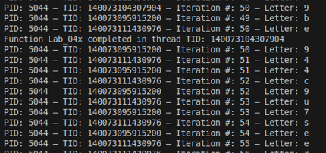
Рисунок 2.2 – Результат выполнения приложения Lab-04px
Также в задании нужно было изучить утилиту ps. Ps — это стандартная команда в Linux/Unix, которая позволяет просматривать информацию о процессах, работающих в системе. Она показывает PID, состояние, владельца процесса, используемые ресурсы и другие детали. Результат выполнения утилиты представлен на рисунке 2.3.

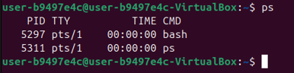
Рисунок 2.3 – Результат выполнения утилиты ps

